- Привести canonical, og:url и sitemap к единому виду – bregalliance.ru или его аналог со «/» в конце.
- На сайте размер шрифта задан разнородно: часть элементов берет токены (--type-heading-1 и т.д.), часть – хардкод или свой clamp() мимо шкалы. Страдает не отдельный элемент, а пропорция: на главной <h1> (62–128px) к соседнему тексту (16px) дает соотношение 8:1, тогда как по токенам должно быть ~4.4:1 – заголовок выглядит неадекватно огромным, текст рядом слишком мелким. То же с H2 в секциях. При этом один и тот же <h1> на /tovary берет верный токен, а на главной – нет. Нужно что-то сделать с пропорциями между заголовками и обычным текстом на каждой странице, чтобы крупное и мелкое соотносились друг с другом одинаково и предсказуемо везде.
- Непропорциональное увеличение карточек товаров на широких экранах: при открытии каталога на больших мониторах карточки товаров и их изображения становятся неестественно огромными (наглядно показано на видео). Из-за отсутствия верхнего ограничения ширины у сетки (product-grid) и фиксированного соотношения сторон картинок (aspect-ratio), элементы бесконечно растягиваются вслед за разрешением экрана, перегружая интерфейс.
Посмотреть можно тут: https://disk.yandex.ru/d/iSPAppQmumT6Xg
Нужно стабилизировать контент на определенной ширине и центрировать его, зафиксировав финальный размер карточек (проблема по всему сайту).
Вот на сайте Перезвоним сам оно не так выглядит (https://disk.yandex.ru/i/hyBcArsROwtNXg).
- Нужно оптимизировать скорость загрузки страниц по всему сайту, особенно для мобильной версии. Ориентируйся на показатели Core Web Vitals из отчета Google PageSpeed Insights. В первую очередь необходимо улучшить метрику LCP (время загрузки самого крупного элемента на первом экране) и подтянуть общую оценку производительности. При этом метрика сдвига макета (CLS) сейчас в порядке, ее важно просто удержать на текущем хорошем уровне. Вот ссылка на страницу для примера и тестов: https://bregalliance.ru/tovary/sort-da-khun-pao»
- В админке на главной сейчас поле «Надстрочник» отмечено как обязательное (*). Сделайте его опциональным.
- Сейчас при удалении из «Ритуалов» или «Сорта» остается пустота область справа. Интерфейс выглядит сломанным. Можно как-то переделать логику отображения контейнера товаров, чтобы сетка динамически подстраивалась под количество элементов (может там адаптивная сетка или центрирование, чтобы все выглядело сбалансированным при любом кол-ве товара)? И также нет границы по правой стороне.
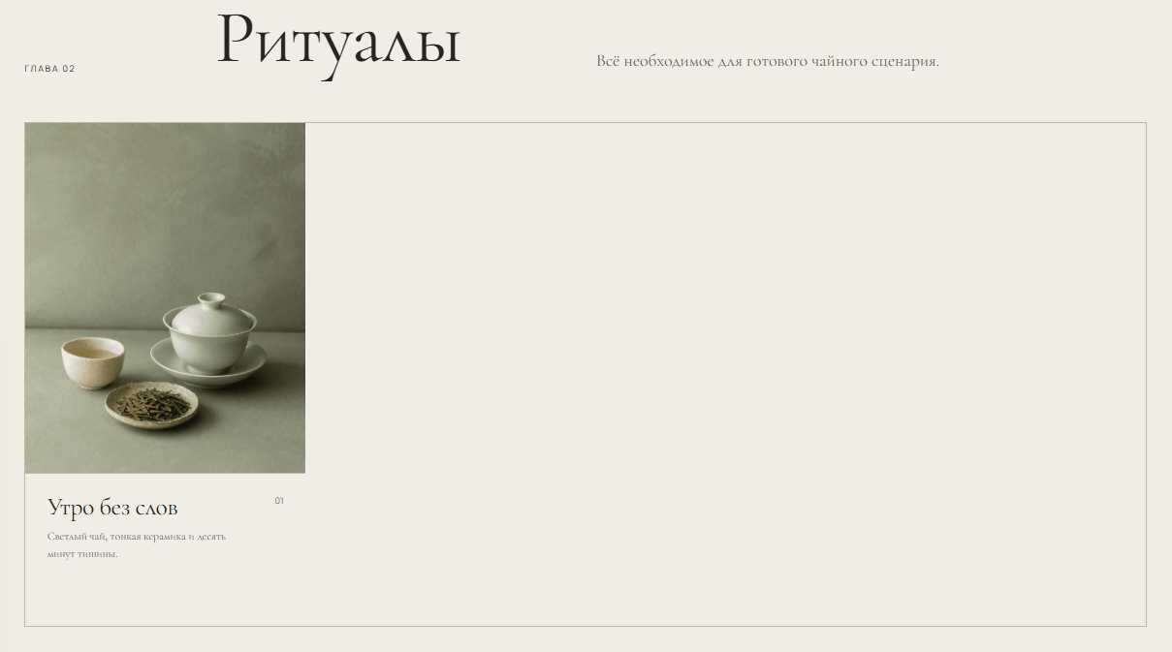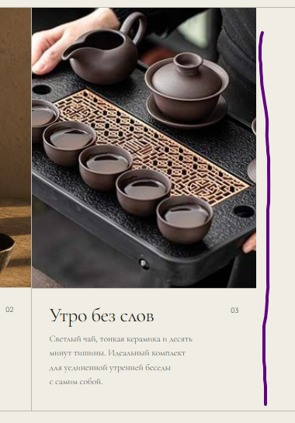
- Карточка товара для «Ритуалы на главной»:
- Поле «Описание товара» в карточке продукта должно быть реализовано как Markdown. Нужно шаблонное поле как тут. Вся информация идет одним блоком, а на сайте выводится через рендеринг html.
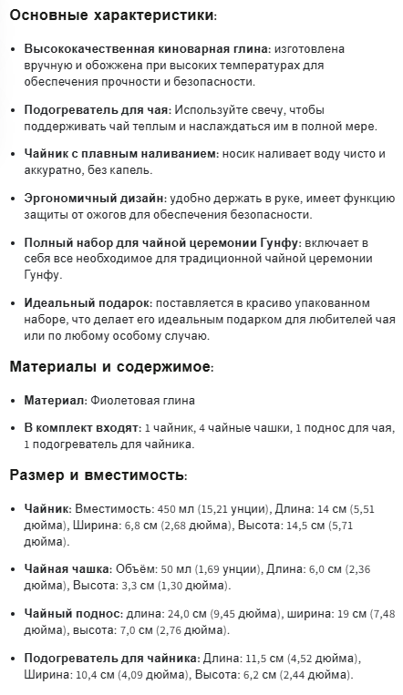
- Поле «Альтернативный текст» отмечено как обязательное (*). Сделайте его опциональным.
- Отсутствие рендеринга главного изображения в карточке товара при пустой коллекции/галерее. Можно добавить проверку а-ля: если галереи нет, то в качестве медиа-плейсхолдера должно отображаться основное изображение товара. Для вкладки «Сорта», вероятнее всего, аналогичное поведение.
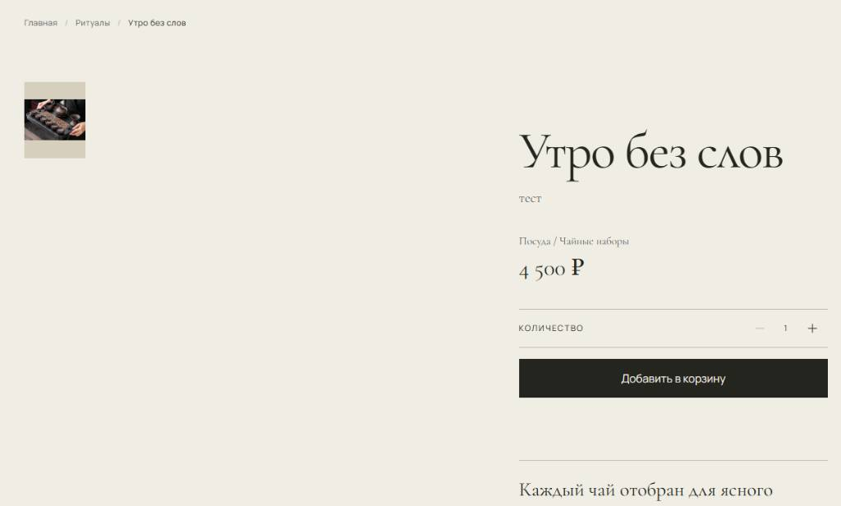
- В карточке товара URL-идентификатор намертво зашит как product (/nabory/product). При изменении данных в админке (например, при заполнении поля «Подпись в хлебных крошках» значением «тест тест»), адрес страницы не меняется. Из-за этого невозможно реализовать человекопонятные URL (ЧПУ) для разных товаров в категории. Нужно разделить логику полей и сделать так, чтобы URL-идентификатор» (slug) генерировался автоматически при создании/редактировании товара на основе его названия методом транслитерации + валидация + /nabory/[slug]. Почему-то только так устроено при добавлении новой карточки.
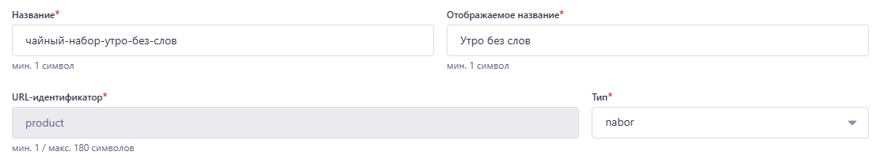
- Давай все-таки раздел «Ритуалы» сделаем по аналогии с «Сортами» в части разводящей страницы: сделать сборку уже существующих частей под новый маршрут. Это можно будет сделать в счет того, что уже заплатил?
- Добавить пагинацию на страницах ритуалы и сорта. Или хотя бы пагинацию только для страницы «Сорта»?

- Все-таки такой вариант реализации будет создавать хаос и нужно вести адрес страницы и цепочку хлебных крошек в одно и то же место. Нужно чтобы слаг генерился автоматически из названия (или специального поля подписи) и автоматически подставлять в ссылку сгенерированный латинский URL-адрес. Это критично или нет? 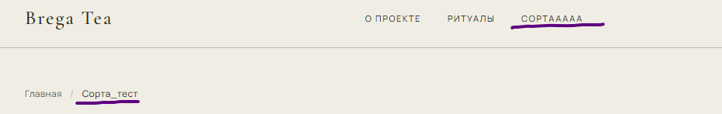
- Давай изменим шрифт, чтобы он лучше читался: без засечек, классический, нейтральный.

- Почему-то тут нельзя через «+» выбрать кол-во https://bregalliance.ru/tovary/sort-shen-puer-vyderzhannyy
